INAUGURATION

Exposition « Poétique de l’Infini »

Mardi 8 mars 2011… Journée Internationale de la Femme

Vidéo : <http://paris6.wevod.tv/videos/view/142628/2011/03/10/journee-des-femmes-2011>

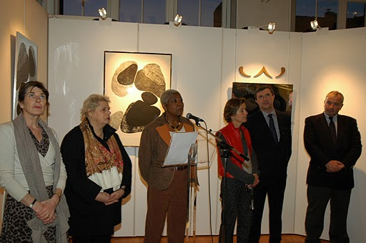

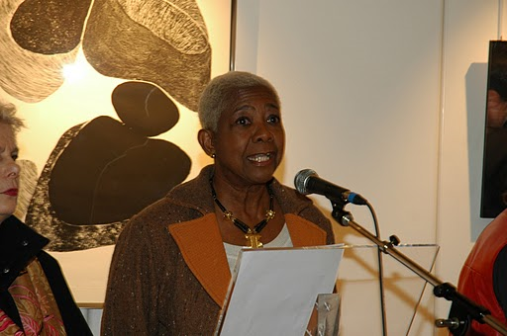

Marie-Thérèse Lacombe, conseillère d'arrondissement,  
a inauguré l'exposition "Poétique de l'infini",  
dans le salon du Vieux-Colombier.

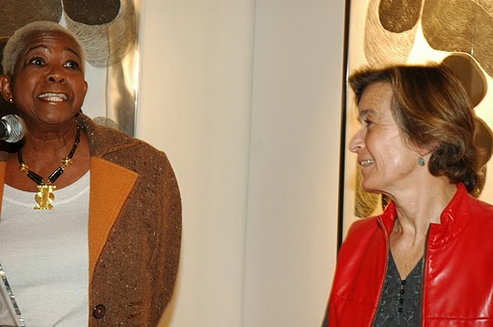

Laurence Toussaint, présidente de l'association  
Le 6e, Ateliers d'Artistes, organisatrice de l'exposition "Poétique de l'infini".

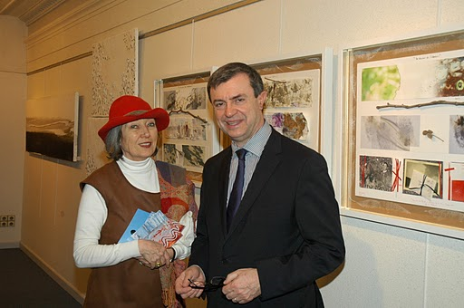

Florence de PONTHAUD-NEYRAT qui présente  
son "livre expérimental",  
ici au côté de Jean-Pierre Lecoq.

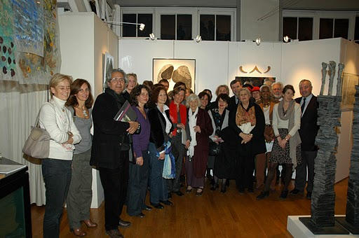

Les 25 artistes photographes, sculpteurs, peintres... exposent leur "poétique de l'infini".

